

59GIIN – Técnicas de los Sistemas Inteligentes
Actividad 2 - Portafolio
Gagliardo Miguel Angel
14 de Abril de 2024

Introducción
En este caso contamos como CentralRail, una empresa ferroviaria, se enfrentó al desafío de modernizar su flota de trenes. Con un rango diverso de vehículos que iban desde modelos antiguos hasta unidades de vanguardia, la empresa se encontró en una encrucijada tecnológica al tener que intentar unir un sistema “legacy” con uno moderno.

Reconociendo la necesidad de mejorar la experiencia del cliente y optimizar la eficiencia operativa, CentralRail se enfocó en utilizar tecnologías de inteligencia artificial (IA) y otras soluciones de vanguardia para abordar estos desafíos. En el proceso, se encontraron con obstáculos que requerían soluciones innovadoras para mejorar la experiencia del cliente y optimizar la eficiencia operativa.

Problemática
El desafío principal radicó en cómo unir dos tecnologías divergentes: los trenes antiguos y los nuevos equipados con tecnología de punta. Además, CentralRail necesitaba mejorar la experiencia del cliente en todas las etapas del viaje y optimizar sus operaciones para mantenerse competitivos en el mercado ferroviario. Esto requería soluciones innovadoras que pudieran integrar tecnologías avanzadas en un entorno que incluía componentes más tradicionales. Por otro lado, se evidencia la falta de experiencia del personal actual al desconocer cómo unir ambas tecnologías, y la necesidad de contratar personal cualificado con experiencia en el área de unificación de tecnologías, inteligencia artificial y modernización.

Lluvia de Ideas
- Para el conteo de usuarios:
  - Se podrían utilizar cámaras en los trenes, en combinación con análisis de imagen (Computer Vision¹) para realizar un conteo de los usuarios en tiempo real, sin embargo habría que tener en cuenta que dependiendo la región geográfica habría que pasar algún tipo de certificación (por ejemplo GDPR para EU/UK²) o incluso leyes locales que prohíben filmar las caras de las personas por una cuestión de privacidad.
  - Otra opción es utilizar sensores de movimiento en las puertas para contabilizar usuarios, se instalarán 2 por puerta, así al ingresar en el vagón se activarían los sensores en una dirección, y en la contraria al egresar.
  - Otra variable de sensores sería la de sensores termales³, ajustables al rango de temperatura corporal de los seres humanos (rango entre 36.1°C a 38°C), estos sensores no comprometen de ninguna manera la privacidad de los usuarios dado que no capturan imágenes de las personas.
  - Otra opción a tener en cuenta es el análisis de datos de tarjetas inteligentes⁴: Si CentralRail utiliza tarjetas inteligentes o sistemas de pago electrónicos (ver siguiente anexo), podría analizar los datos de estas tarjetas para obtener información sobre los patrones de viaje de los pasajeros. Por ejemplo, podrían identificar las estaciones más concurridas y los horarios de mayor demanda utilizando datos agregados de las tarjetas inteligentes.
- Sistemas de tarifas:
  - Tarifas personalizadas basadas en el historial de viajes: La empresa podría utilizar algoritmos de IA para analizar el historial de viajes de los pasajeros y ofrecer tarifas personalizadas o descuentos a aquellos que viajen con frecuencia o en rutas específicas.
  - Tarifas a descuento según el rango horario: Para descomprimir el sistema en “horarios pico” (8 a 9AM y 5 a 6PM), la empresa podría ofrecer descuentos en tarifas fuera de esos horarios, así, los usuarios se verían incentivados a utilizar el transporte fuera de horario.
  - Integración con otros sistemas de pago: Similar a lo que ocurre en otros países como el Reino Unido o algunos lugares de España, integrar el sistema de pagos para que no sólo acepte tarjetas transporte o pases, sino también tarjetas de débito/crédito para que los usuarios tengan más comodidad, lo cual también ayudaría la fiscalización y contabilidad.
Solución
Para abordar el conteo de usuarios y ajustar la oferta de trenes de manera precisa y respetuosa con la privacidad de los pasajeros, CentralRail utilizará una combinación de sensores de movimiento en las puertas y análisis de datos de tarjetas inteligentes. Los sensores de movimiento se instalarán en las puertas de los trenes, activándose al ingresar y salir de los pasajeros. Esta tecnología permitirá un conteo preciso y en tiempo real de los usuarios, sin comprometer su privacidad al no requerir el uso de cámaras ni capturar imágenes de las personas. Además, estos datos se complementarán con el análisis de datos de tarjetas inteligentes, lo que proporcionará información adicional sobre los patrones de viaje de los pasajeros y permitirá una planificación más eficiente de los servicios, permitiendo también ahorrar costos y proveer a los pasajeros de una experiencia más placentera.

En cuanto al sistema de tarifas, la empresa implementará varias medidas para mejorar la accesibilidad y la equidad en la fijación de precios. Esto incluirá tarifas personalizadas basadas en el historial de viajes de los pasajeros, ofreciendo descuentos y ofertas especiales a aquellos que viajen con frecuencia o en horarios menos congestionados. Además, se establecerán tarifas a descuento según el rango horario, incentivando a los usuarios a viajar fuera de las horas pico y ayudando a descomprimir la demanda en esos momentos. Por último, CentralRail integrará su sistema de pago con otros métodos de pago, como tarjetas de débito/crédito, para brindar mayor comodidad a los usuarios y facilitar la fiscalización y contabilidad.

Para garantizar la seguridad y privacidad de los pasajeros, CentralRail implementará medidas de seguridad como el cifrado de datos en todas las etapas de la recopilación, transmisión y almacenamiento de información. Se establecerán protocolos estrictos de acceso a los datos, limitando el acceso solo a personal autorizado y capacitado en el manejo de datos sensibles. Además, se llevarán a cabo evaluaciones periódicas de riesgos y auditorías de seguridad para identificar y abordar posibles vulnerabilidades en los sistemas.

Con estas soluciones, CentralRail se compromete a ofrecer un servicio ferroviario más eficiente, conveniente y respetuoso con la privacidad de los pasajeros, mejorando así la experiencia del cliente y optimizando la gestión de sus servicios.

Conclusiones y Futuras Perspectivas
Las soluciones propuestas por CentralRail, incluyendo la implementación de tecnologías de IA, sensores en los trenes y sistemas de tarifas electrónicas, han demostrado ser eficaces para modernizar sus servicios ferroviarios. La automatización en las estaciones, el monitoreo en tiempo real de datos operativos y de pasajeros, y la gestión de ingresos mejorada han llevado a una experiencia del cliente más fluida y eficiente.

Mirando hacia el futuro, CentralRail podría seguir optimizando sus operaciones mediante la exploración de nuevas aplicaciones de IA, como sistemas predictivos de mantenimiento para mejorar la confiabilidad de los trenes. Además, la colaboración con otras empresas de transporte público podría facilitar la implementación de tecnologías de IA a nivel de la industria, lo que resultaría en una red de transporte más integrada y eficiente para los pasajeros.

En resumen, al combinar soluciones innovadoras con tecnologías de vanguardia, CentralRail ha logrado modernizar sus servicios ferroviarios y mejorar la experiencia del cliente. Mirando hacia adelante, la empresa está bien posicionada para continuar innovando y colaborando en la industria del transporte público.

Bibliografia
- Kulkarni, A., Gavade, A., & Patil, V. (2020). Applications of Artificial Intelligence in Railways: A Review. IJARIIT, 6(3), 5218-5222.
- European Data Protection Supervisor. Video-surveillance apendix: https://www.edps.europa.eu/sites/default/files/publication/10-03-17_video-surveillance_guidelines_en.pdf
- Irisys. Train Station People Counting: https://www.irisys.net/success-stories/network-rail
- Catapult. Using Data to Manage Rail Capacity: https://cp.catapult.org.uk/case-study/using-data-to-manage-rail-capacity/
- Chen, S., & Lin, C. (2019). Intelligent transportation systems for railway networks: a comprehensive review. IEEE Transactions on Intelligent Transportation Systems, 20(9), 3525-3549.
- Breja, A., & Naik, N. (2018). Application of Sensor Technologies in Railways: A Comprehensive Review. Proceedings of the 2018 2nd International Conference on Advances in Electronics, Computers and Communications (ICAECC), 1–6.

Anexos
1°) Los sensores que ubicaría en las puertas en los vagones de los trenes son de tipo de proximidad. Estos sensores detectarían la presencia de pasajeros al aproximarse o salir de los vagones, lo que permitiría recopilar datos precisos sobre la cantidad de pasajeros en cada tren en tiempo real. Esta información sería crucial para optimizar la programación de los trenes y garantizar una distribución equitativa de los servicios en función de la demanda de pasajeros en diferentes momentos del día. Además, los sensores de proximidad son compactos, rentables y fáciles de instalar, lo que los hace una opción práctica para mejorar la gestión de pasajeros en los trenes de CentralRail. Por último, tienen la ventaja de no tener inconvenientes de privacidad, dado que no se necesita realizar escaneos de ningún tipo y no recopilan información que requiera certificaciones (como GDPR) o gastos adicionales de burocracia.

2°) Tal y como se mencionó en clase, no será incluido en este trabajo

3°) El código de programación es el que se visualiza a continuación. El código completo se incluye en la entrega.
Lo que se intentó es modelar las clases que componen el enunciado: Puerta, Vagón y Tren. Obviamente se utilizaron funciones de prueba y muestra de tipo “random” para modelar los comportamientos del tren, las puertas y los vagones. También se agregó una función de prueba que ejecuta una llamada para verificar si un tren puede arrancar o no, y otra para verificar los horarios de llegada a las estaciones registradas.

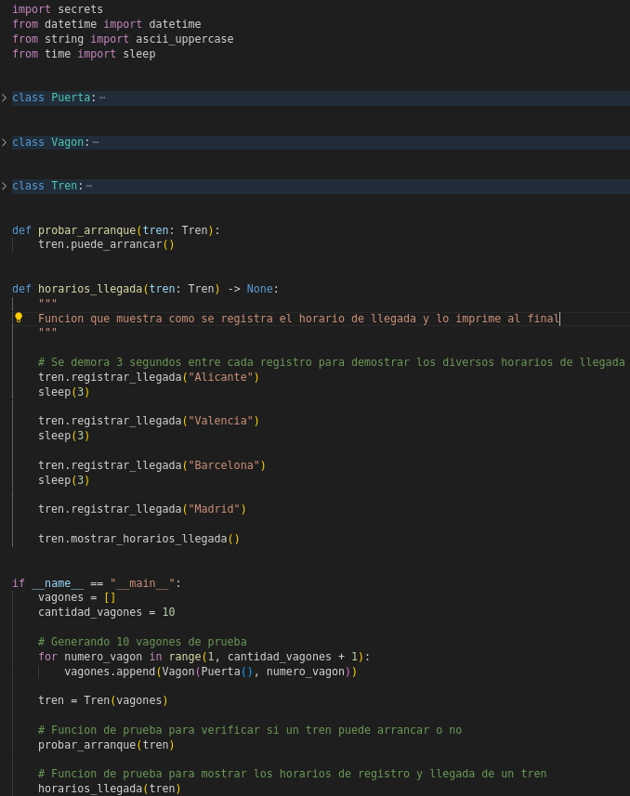

Una muestra de prueba de cómo funciona el código:
